SSH各框架的工作原理

struts1的工作原理：
1.初始化：struts框架的总控制器ActionServlet是一个Servlet，它在web.xml中配置成自动启动的Servlet，在启动时总控制器会读取配置文件(struts-config.xml)的配置信息，为struts中不同的模块初始化相应的对象。(面向对象思想)
2.发送HTTP请求：用户提交表单或通过URL向WEB服务器提交请求，请求的数据用HTTP协议传给web服务器。
3.form填充：struts的总控制器ActionServlet在用户提交请求时将数据放到对应的form对象中的成员变量中。
4.将请求派发到具体的Action处理：控制器根据配置信息对象ActionConfig将请求派发到具体的Action，对应的formBean一并传给这个Action中的excute()方法。
5.处理业务：Action一般只包含一个excute()方法，它负责执行相应的业务逻辑(调用其它的业务模块)完毕后返回一个ActionForward对象。服务器通过ActionForward对象进行转发工作。
6.返回目标响应对象：Action将业务处理的不同结果返回一个目标响应对象给总控制器。
7.转换HTTP请求到目标响应对象：总控制器根据Action处理业务返回的目标响应对象，找到对应的资源对象，一般情况下为jsp页面。
8.响应用户：目标响应对象将结果传递给资源对象，将结果展现给用户。
Struts框架总控制器
（ActionServlet）
struts-config.xml
模型（ActionForm）
业务功能类
（JavaBean）
业务功能控制器
（Action）
2、HTTP
请求
3、填充Form
4、将请求派发到具体的Action处理
6、返回目标响应对象
1、初始化
5、调用后台业务功能处理业务
8、HTTP响应
JSP页面
7、转换HTTP请求到目标响应对象

Struts2工作原理：
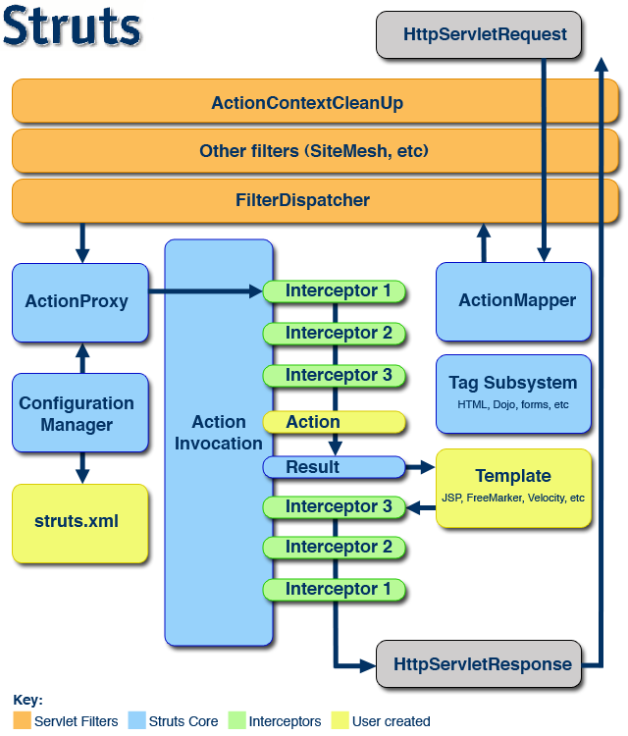

1 初始化：客户端初始化一个指向Servlet容器（例如Tomcat）的请求
2 这个请求经过一系列的过滤器（Filter）
(这些过滤器中有一个叫做ActionContextCleanUp的可选过滤器，这个过滤器对于Struts2和其他框架的集成很有帮助，例如：SiteMesh Plugin）
3 接着FilterDispatcher被调用，FilterDispatcher询问ActionMapper来决定这个请求是否需要调用某个Action
4 如果ActionMapper决定需要调用某个Action，FilterDispatcher把请求的处理交给ActionProxy
5. ActionProxy通过Configuration Manager询问框架的配置文件，找到需要调用的Action类
6. ActionProxy创建一个Action Invocation的实例。
7 Action Invocation实例使用命名模式来调用，在调用Action的过程前后，涉及到相关拦截器（Interceptor）的调用。
8. 一旦Action执行完毕，Action Invocation负责根据struts.xml中的配置找到对应的返回结果。返回结果通常是（但不总是，也可能是另外的一个Action链）一个需要被表示的JSP或者FreeMarker的模版。在表示的过程中可以使用Struts2 框架中继承的标签。在这个过程中需要涉及到ActionMapper
在上述过程中所有的对象（Action，Results，Interceptors，等）都是通过ObjectFactory来创建的

Spring工作原理：
1.springmvc请所有的请求都提交给DispatcherServlet,它会委托应用系统的其他模块负责负责对请求进行真正的处理工作。
2.DispatcherServlet查询一个或多个HandlerMapping,找到处理请求的Controller.
3.DispatcherServlet请请求提交到目标Controller
4.Controller进行业务逻辑处理后，会返回一个ModelAndView
5.Dispathcher查询一个或多个ViewResolver视图解析器,找到ModelAndView对象指定的视图对象
6.视图对象负责渲染返回给客户端。

为什么要使用Spring：
AOP 让开发人员可以创建非行为性的关注点，称为横切关注点，并将它们插入到应用程序代码中。使用 AOP后，公共服务（比如日志、持久性、事务等）就可以分解成切面并应用到域对象上，同时不会增加域对象的对象模型的复杂性。
IOC 允许创建一个可以构造对象的应用环境，然后向这些对象传递它们的协作对象。正如单词倒置所表明的，IOC 就像反过来的JNDI。没有使用一堆抽象工厂、服务定位器、单元素（singleton）和直接构造（straightconstruction），每一个对象都是用其协作对象构造的。因此是由容器管理协作对象（collaborator）。
Spring即是一个AOP框架，也是一IOC容器。 Spring 最好的地方是它有助于您替换对象。有了Spring，只要用JavaBean属性和配置文件加入依赖性（协作对象）。然后可以很容易地在需要时替换具有类似接口的协作对象。
Spring 框架是一个分层架构，由 7 个定义良好的模块组成。Spring模块构建在核心容器之上，核心容器定义了创建、配置和管理bean 的方式，如图 1 所示。
组成 Spring 框架的每个模块（或组件）都可以单独存在，或者与其他一个或多个模块联合实现。每个模块的功能如下：
核心容器：核心容器提供 Spring框架的基本功能。核心容器的主要组件是BeanFactory，它是工厂模式的实现。BeanFactory使用控制反转（IOC）模式将应用程序的配置和依赖性规范与实际的应用程序代码分开。
Spring 上下文：Spring 上下文是一个配置文件，向 Spring框架提供上下文信息。Spring上下文包括企业服务，例如 JNDI、EJB、电子邮件、国际化、校验和调度功能。
Spring AOP：通过配置管理特性，Spring AOP 模块直接将面向方面的编程功能集成到了Spring框架中。所以，可以很容易地使 Spring 框架管理的任何对象支持 AOP。Spring AOP 模块为基于Spring的应用程序中的对象提供了事务管理服务。通过使用 Spring AOP，不用依赖EJB组件，就可以将声明性事务管理集成到应用程序中。
Spring DAO：JDBCDAO抽象层提供了有意义的异常层次结构，可用该结构来管理异常处理和不同数据库供应商抛出的错误消息。异常层次结构简化了错误处理，并且极大地降低了需要编写的异常代码数量（例如打开和关闭连接）。SpringDAO的面向 JDBC 的异常遵从通用的 DAO 异常层次结构.
Spring ORM：Spring 框架插入了若干个 ORM 框架，从而提供了 ORM的对象关系工具，其中包括JDO、Hibernate 和 iBatis SQL Map。所有这些都遵从 Spring 的通用事务和DAO异常层次结构。
Spring Web 模块：Web 上下文模块建立在应用程序上下文模块之上，为基于Web的应用程序提供了上下文。所以，Spring 框架支持与 Jakarta Struts的集成。Web模块还简化了处理多部分请求以及将请求参数绑定到域对象的工作。
Spring MVC 框架：MVC 框架是一个全功能的构建 Web 应用程序的 MVC实现。通过策略接口，MVC框架变成为高度可配置的，MVC 容纳了大量视图技术，其中包括JSP、Velocity、Tiles、iText 和 POI。
Spring 框架的功能可以用在任何 J2EE服务器中，大多数功能也适用于不受管理的环境。Spring的核心要点是：支持不绑定到特定 J2EE服务的可重用业务和数据访问对象。毫无疑问，这样的对象可以在不同 J2EE 环境 （Web或EJB）、独立应用程序、测试环境之间重用。

Hibernate工作原理
1.通过Configuration().configure();读取并解析hibernate.cfg.xml配置文件
2.由hibernate.cfg.xml中的<mapping resource="com/xx/User.hbm.xml"/>读取并解析映射信息
3.创建SessionFactory(通过config.buildSessionFactory())
4.打开Sesssion(.sessionFactory.openSession())
5.创建事务Transation(session.beginTransaction())
6.persistent operate持久化操作
7.提交事务(session.getTransaction().commit())
8.关闭Session
9.关闭SesstionFactory

